Шагиева Васима Шакуровна
учитель математики МБОУ Школа №147 г. Уфы
Конспект урока по алгебре и начала математического анализа в 10 классе
Урок обобщения и систематизации знаний
Слайд№1. (Теме урока: Производная и её применения)
Теме урока: Производная и её применения
Цели урока: - повторить и обобщить теоретический материал по теме «Производная»;
- показать практическое применение знаний и умений;
- осуществить проверку и контроль знаний;
- развивать логическое мышление;
- прививать интерес к предмету.
Ход урока: 1. Настрой на урок и проверка д/з.
2. Цель урока ставиться детьми. (повторение применения производной
I. Актуализация знаний.
1). .Устная работа:
1.Сформулируйте определение производной функции в точке .
(Производной функции f в точке называется число, к которому стремиться разностное отношение при стремящемся к нулю.)
2. Какое условие является необходимым для существования производной функции в данной точке?
Верно ли обратное утверждение?
(Необходимым условием существования производной в данной точке является непрерывность функции в этой точке
Обратное утверждение считается неверным. Например, функция f(x)=|x| непрерывна в точке (0;0), но в данной точке производной не имеет.)
3.Какую функцию называют дифференцируемой в точке ?
(Функцию, имеющую производную в точке , называют дифференцируемой в этой точке.)
2). Самостоятельная работа с взаимной проверкой.

Перед вами листочки с заданием сложности А, В, и С. По желанию выполняем задание на время. (3 мин). По готовым ответам производим взаимопроверку.

Слайд№2.
А | В | С
1. ( 3x) | 1. (-+5) | 1. ($\frac{\sqrt{x}}{2}$)
2. (4x²) | 2.(-$\frac{5}{x^{4}}$) | 2.( $\frac{1}{2x}$)
3. (x⁻⁵) | 3.( $\frac{x^{6}}{2}$) | 3.( sin²x)
4.( ) | 4.( $\sqrt{2x}$) | 4.( cos3x)
5.( $\frac{1}{x}$) | 5.( 4-x⁴) | 5.( 4x²+$\frac{1}{x}$)
6.( x²+3sinx) | 6.( cos2x) | 6.( $\frac{x^{2}}{2}+\frac{3}{x^{3}}+1$)
7.( 3x²+2x+5) | 7.( cos(4x-1)) | 7.( cos²2x)

Слайд№3.
А | В | С
- 3 | - 
- 8х |  | - -
- -5 | - 3
 | -  | - -3
- - | - -4 | - 8х -
- 2х + 3 | - -2 | - х -
- 6х + 2 | - -4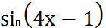 | - -2

3). В чем состоит геометрический смысл производной?
(Значение производной в данной точке есть угловой коэффициент касательной или тангенс угла наклона касательной к положительному направлению оси ОХ.)
Слайд №4
- Найдите тангенс угла наклона касательной, проведенной к графику функции
f(x) = x⁵ – 5x² – 3 в его точке с абсциссой х₀ = - 1.
1)15; 2)7; 3)11; 4) 12.Ответ: 15.
Слайд №5

Ответ:5
Слайд №6

Ответ: 0,5
Слайд №7

Ответ: -2.
Слайд №8

Ответ: 0,25.
Слайд №9
4) Посмотрите материал ЕГЭ. При решении каких задач ещё можно пользоваться производным?(Да. Нахождение наибольшее и наименьшее значение функции.)
1. Сформулируйте правило нахождения наибольшего и наименьшего значения функции на отрезке
Найти производную функции
Приравнять производную нулю и найти корни этого уравнения, то есть критические точки
Выбрать те точки, которые принадлежат данному отрезку
Вычислить значения функции в критических точках, а также на концах отрезка.
Из полученных чисел выбрать наибольшее и наименьшее
Примеры с ЕГЭ.
Слайд №10
Пример на доске:
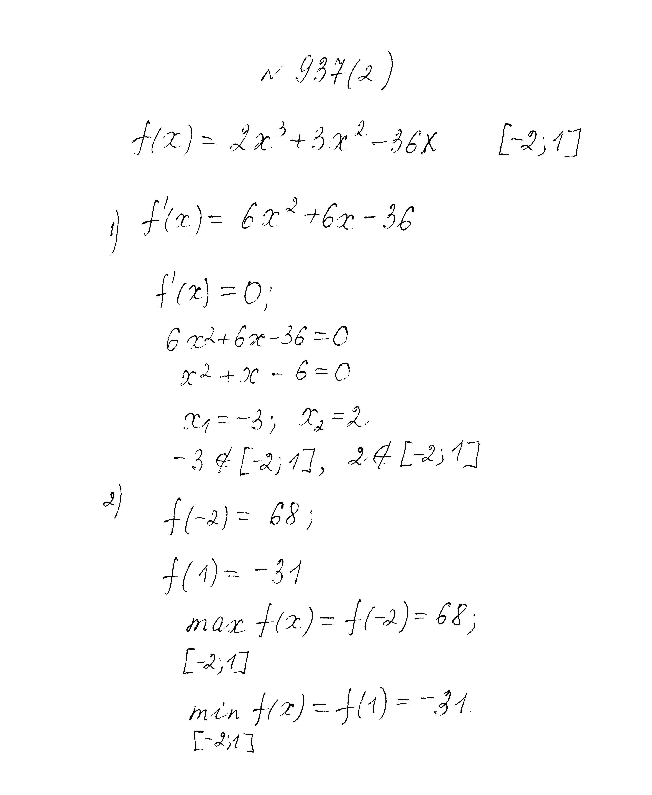
5). Применение в физике.
6. В чем состоит механический смысл производной?
(Производная от координаты по времени есть скорость: производное от скорости по времени есть ускорение.)
Слайд №11
а) Точка движется прямолинейно по закону S(t) = - 2. Выберите какой из формул задается скорость (ускорение) движения точки в момент времени t.
1) 6t – 4; 2) t² – 4t; 3)3t² – 4t; 4) t⁴ – 2t^{3 ;}

6). Дополнительный материал учащихся. По применению производной в химии и географии.
Задача по химии
Пусть количество вещества, вступившего в химическую реакцию, задается зависимостью:
р(t) = t ${}^{2}$/2 + 3t –3 (моль)
Найти скорость химической реакции через 3 секунды.

Решение:
Понятие на языке химии | Обозначение | Понятие на языке математики
Количество в-ва в момент времени | p = p(t${}_{0}$) | Функция
Интервал времени | ∆t = t– t${}_{0}$ | Приращение аргумента
Изменение количества в-ва | ∆p= p(t${}_{0}$+ ∆ t ) – p(t${}_{0}$) | Приращение функции
Средняя скорость химической реакции | ∆p/∆t | Отношение приращения функции к приращению аргумента
V (t) = p' (t)

Производная в географии

Задача по географии:
Вывести формулу для вычисления численности населения на ограниченной территории в момент времени t.
Решение:
Пусть у=у(t)- численность населения.
Рассмотрим прирост населения за Δt=t-$t_{0}$
Δy=k y Δt, где к=$к_{р}$ – $к_{с}$ –коэффициент прироста ($к_{р}$ – коэффициент рождаемости,
$к_{с}$ – коэффициент смертности)
Δy/ Δt=k y
При Δt→0 получим lim Δy/ Δt=у΄; у΄= к у
При решении географической задачи получилось дифференциальное уравнение. Обращается внимание учащихся на то, что пока их знаний недостаточно для его решения и предлагается вернуться к уравнению при изучении темы: «Дифференциальные уравнения

7).Самостоятельная работа ЕГЭ 2012 1 вариант Р 25 В-8 и В14.
,
2 вариант Р - 24 В-8 и В14.

8) Итог урока.1. Что понравилось?
- Что нового узнали ?
- Что не понравилось?
Слайд 12.
9) Домашнее задание: Повторить: 1. Касательная к графику функции;
2. Признак возрастания( убывания) функции;
3. Критические точки функции, максимумы и минимумы.
Стр. 134, № 255(б,в)
Стр. 146, № 283 (в)
Стр. 150. № 292 (а)
Слайд №13.
Спасибо за урок.

